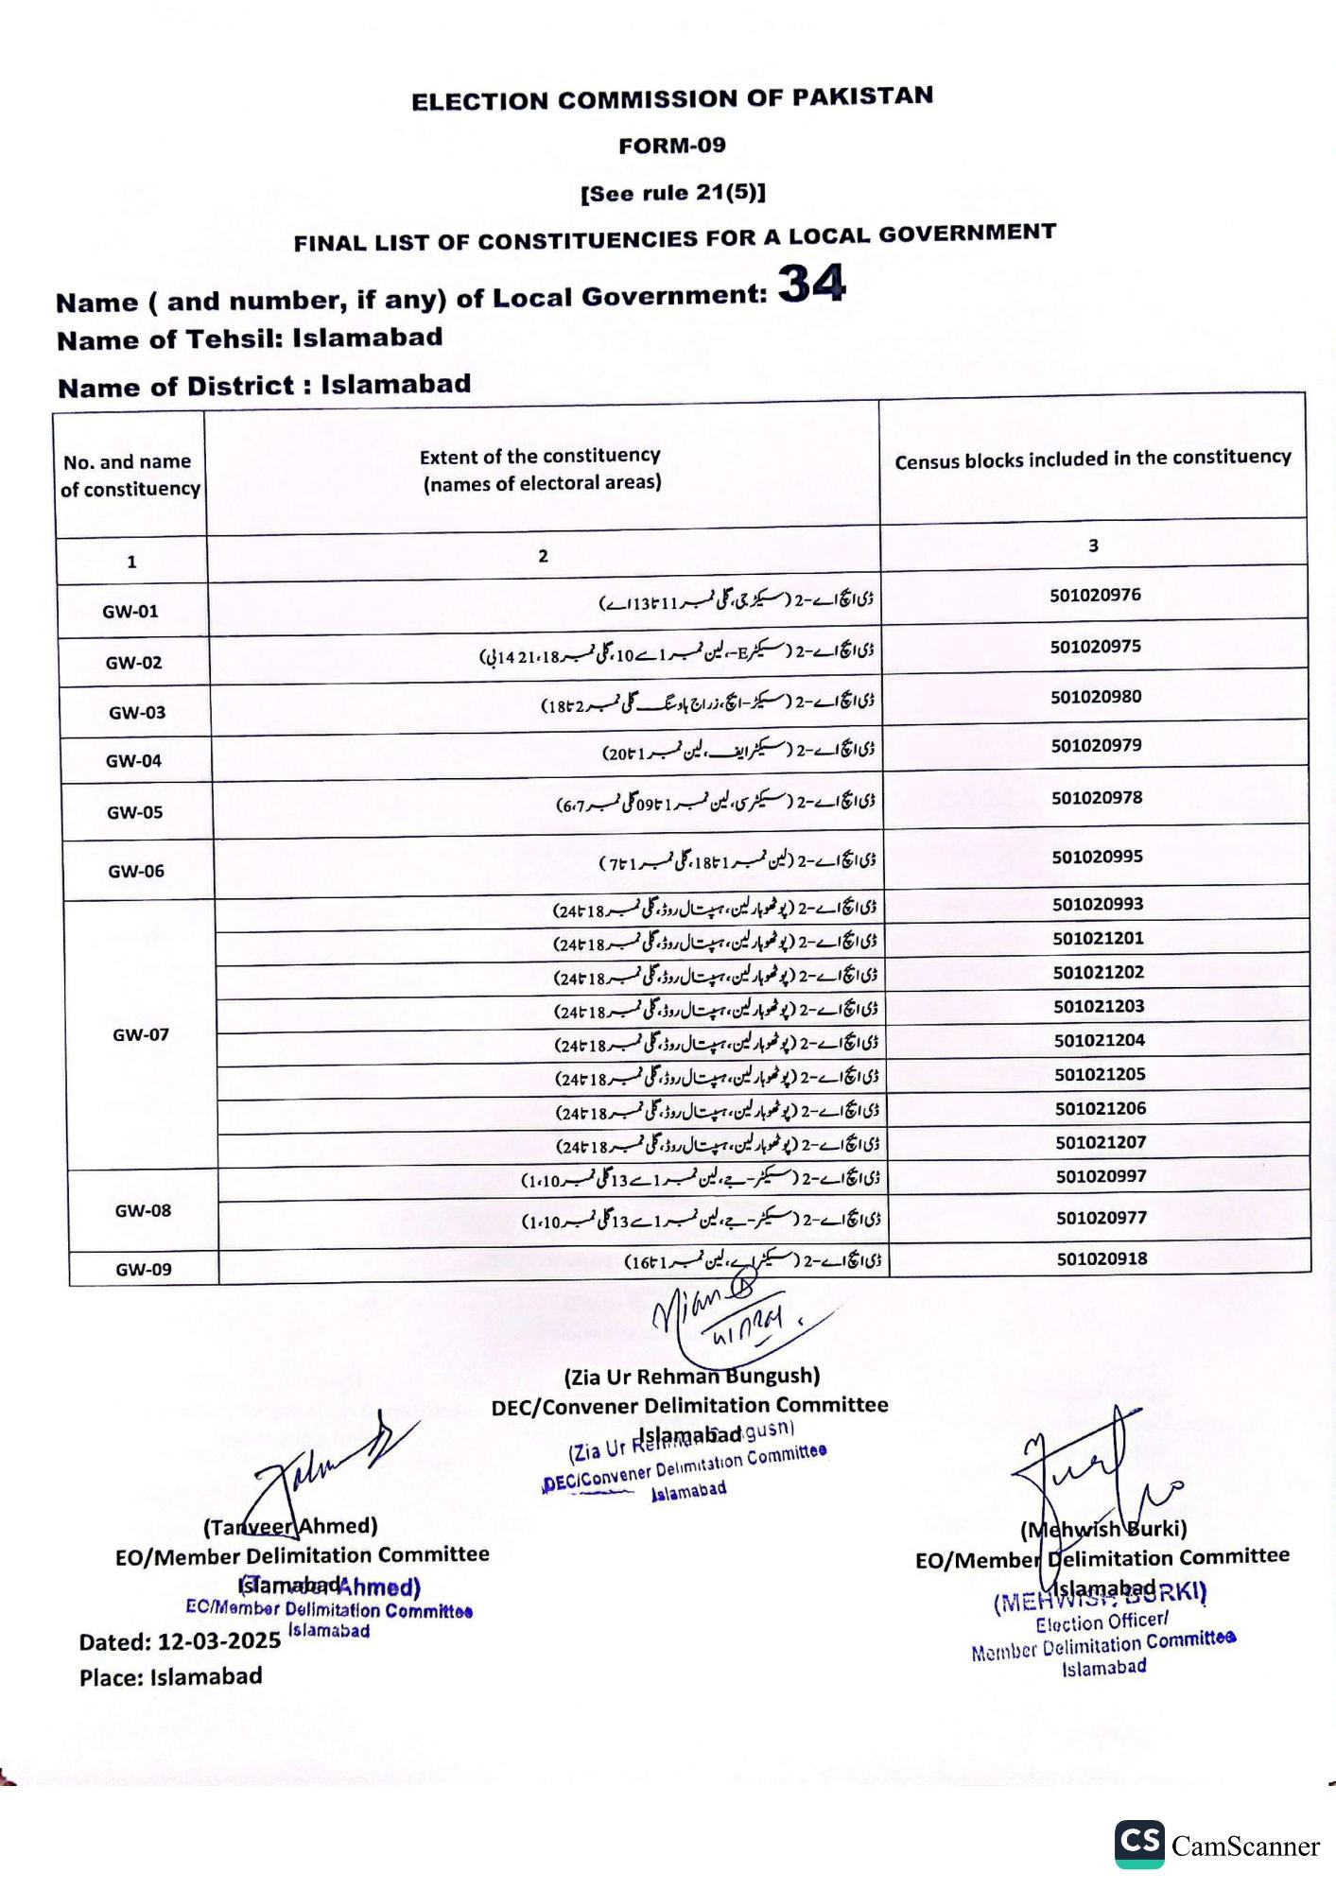
ELECTION COMMISSION OF PAKISTAN
FORM-09
[See rule 21(5)]
FINAL LIST OF CONSTITUENCIES FOR A LOCAL GOVERNMENT
Name (and number, if any) of Local Government: 34
Name of Tehsil: Islamabad
Name of District: Islamabad
No. and name of constituency
1
GW-01
GW-02
GW-03
GW-04
GW-05
GW-06
GW-07
GW-08
GW-09
Extent of the constituency (names of electoral areas)
2
ڈی ایچ اے - 2 (سیکٹر جی ، گلی نمبر 11 تا 13 اے)
ڈی ایچ اے-2 ( سیکٹر ، لین نمبر 1 سے 10 ، گلی نمبر 18، 21 14 بی) ڈی ایچ اے-2 (سیکر - ایچ، زراج ہاوسنگ گلی نمبر 2 تا 18)
ڈی ایچ اے 2 سیکٹر ایف، لین نمبر 1 (20) ڈی ایچ اے-2 (سیکٹری ، لین نمبر 1 تا 09 گلی نمبر 6،7) ڈی ایچ اے 2 (لین نمبر 1 تا 18 ، گلی نمبر 1 تا 7 )
ڈی ایچ اے - 2 ( پو ٹھو ہار لین ، ہسپتال روڈ، گلی نمبر 18 تا 24)
ڈی ایچ اے-2 (پوٹھوہار لین ، ہسپتال روڈ، گلی نمبر 18 تا 24)
ڈی ایچ اے-2 (پوٹھوہار لین، ہسپتال روڈ، گلی نمبر 18 تا24)
ڈی ایچ اے - 2 ( پو ٹھو ہار لین ، ہسپتال روڈ، گلی نمبر 18 تا 24)
ڈی ایچ اے-2 ( پو ٹھو ہار لین، ہسپتال روڈ، گلی نمبر 18 تا 24)
ڈی ایچ اے - 2 (پوٹھوہار لین ، ہسپتال روڈ، گلی نمبر 18 تا 24)
ڈی ایچ اے (پوٹھوہار لین ، ہسپتال روڈ ، گلی نمبر 18 تا 24)
ڈی ایچ اے (پوٹھوہار لین، ہسپتال روڈ ، گلی نمبر 18 تا 24)
ڈی ایچ اے - 2 (سیکٹر ہے ، لین نمبر 1 سے 13 گلی نمبر 1،10)
ڈی ایچ اے 2 سیکٹر - ہے، لین نمبر 1 سے 13 گلی نمبر 1،10)
ڈی ایچ اے 2 سیکٹر
ن نمبر 1 (16)
Jaln
(Tanveer Ahmed)
EO/Member Delimitation Committee
IslamabadAhmed)
EC/Member Delimitation Committes Islamabad
Dated: 12-03-2025
Place: Islamabad
11 Mian पातरस
(Zia Ur Rehman Bungush)
DEC/Convener Delimitation Committee
(Zia Ur Rslamabad gusn)
DEC/Convener Delimitation Committee
Islamabad
Census blocks included in the constituency
3
501020976
501020975
501020980
501020979
501020978
501020995
501020993
501021201
501021202
501021203
501021204
501021205
501021206
501021207
501020997
501020977
501020918
(Mehwish Burki)
EO/Member Delimitation Committee
(MEHlamabad RKI)
Election Officer/
Member Delimitation Committee Islamabad
CS CamScanner

